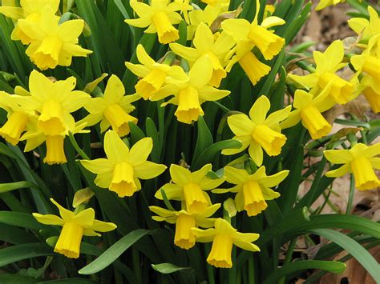
Narcissus ‘Tête a Tête’
Jonquille miniature. floraison en Mars / Avril. Hauteur jusqu'à 20cm
Miniature daffodil, flowering March/April

Narcissus ‘Thalia’
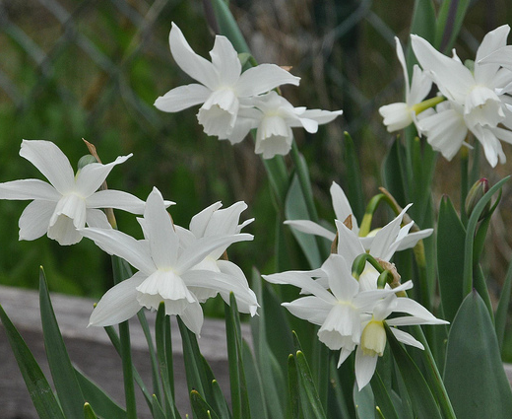
Jonquille à tiges multiples, floraison Avril. 30 cm

Multiple flowers per stem. Flowering April 30cm.

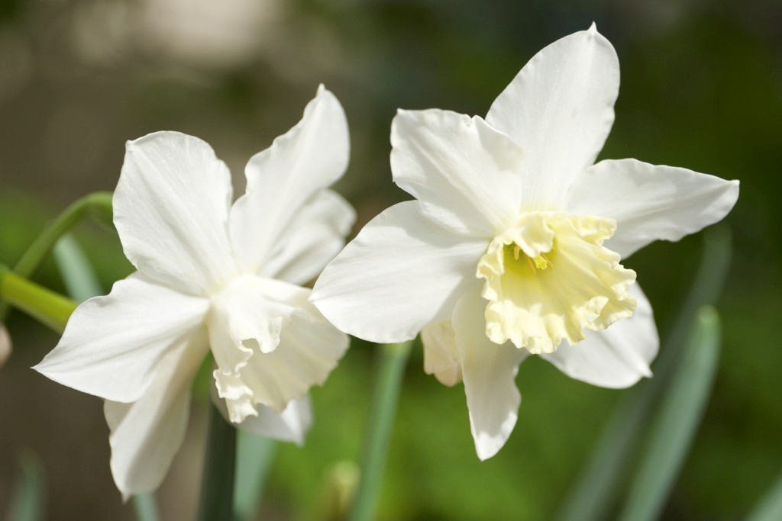
Narcissus ‘Tresamble’
Fleurs fragrant en Avril. 40cm

Fragrant flowers in April. 40cm

Narcissus ‘Katie Heath’
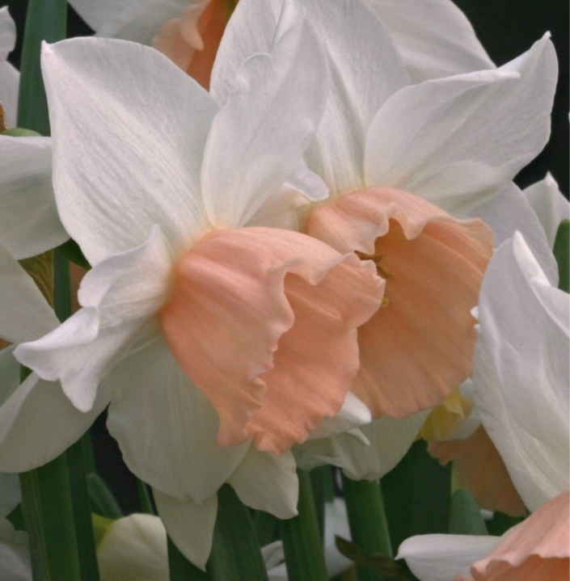
Jonquille à plusieurs têtes, floraison Avril. 35 cm

Multiple heads per stem, pink cups, Flowering April 35cm.

Allium ‘Purple Sensation’
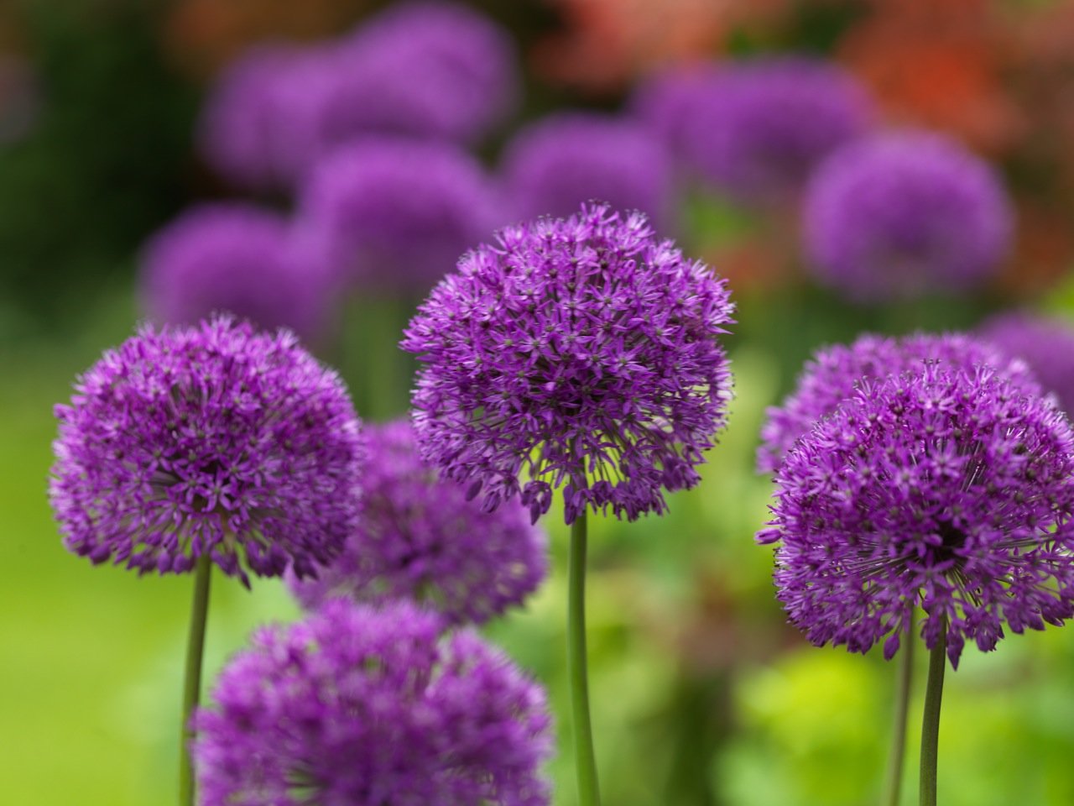
Grandes capitules floraux en mai, hauteur jusqu'à 60cm

Large flowers in June, height 60cm

Allium atropurputeum
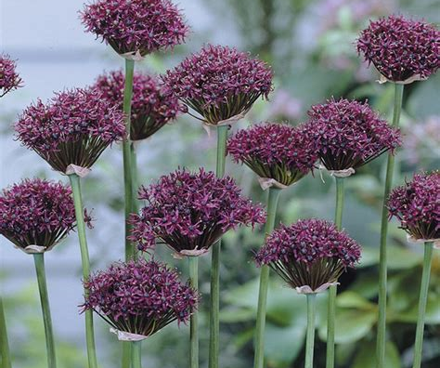
Fleurs violettes en Mai/Juin, hauteur jusqu'à 60cm, hauteur jusqu'à 60cm

Purple flowers in May/June to 60cm

Allium azereum
Fleurs en Juin, hauteur 60cm
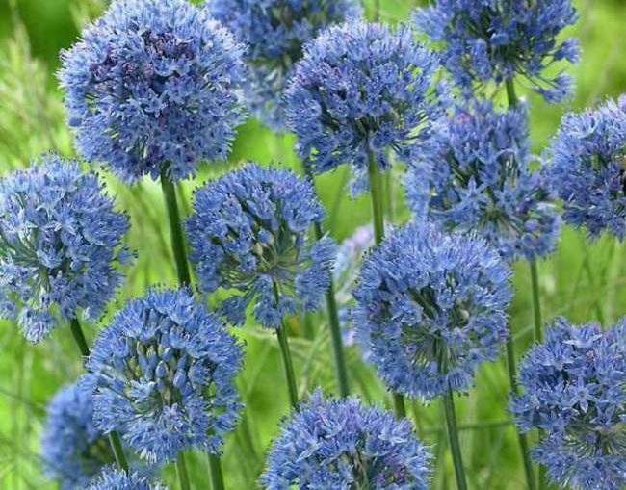

Nectaroscordum siculum
(Sicilian honey garlic) Hauteur à 1 mètre Fleurs en été
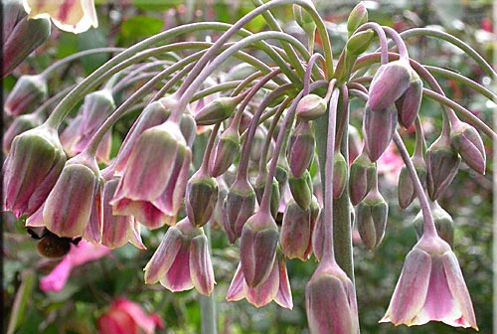
Tulipa tarda
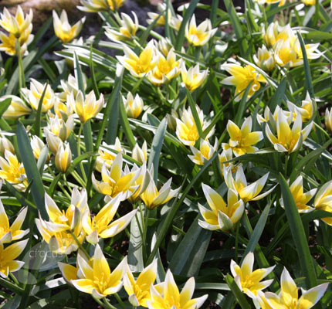
Tulipe de l'espèce de Turquie Fleurs en mars, tulipe miniature 12 cm

Specie tulip originating from Turkey. Flowering March, 12cm.

Tulipa turkestanica
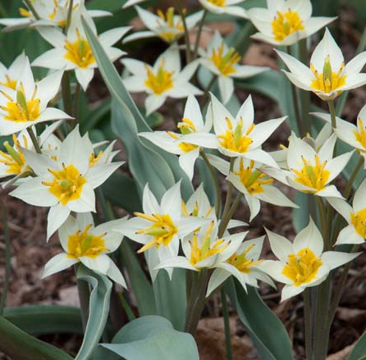
Tulipe de l'espèce de Turquie Fleurs en mars, tulipe miniature 20 cm

Specie tulip originating from Turkey. Flowering March, 20 cm.
Tulipa ‘Maureen’
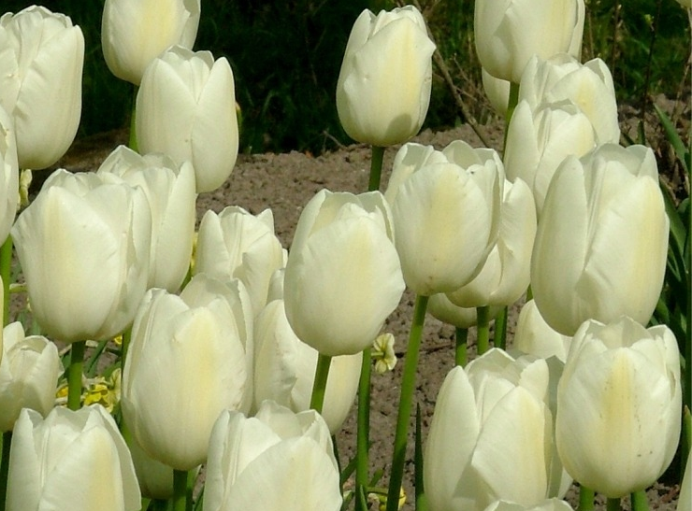
Fleurs en Mai, hauteur 60cm

Flowers in May, height to 60cm.

Tulipa ‘Queen of the Night’
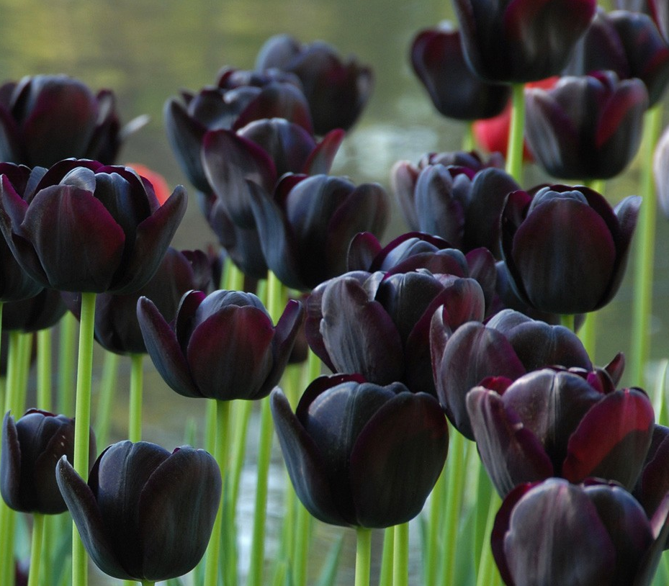
Fleurs en Mai, hauteur 60cm

Flowers in May, height to 60cm.
Melange/Mix
Tulipa ‘Maureen’ &
Tulipa Queen of the Night
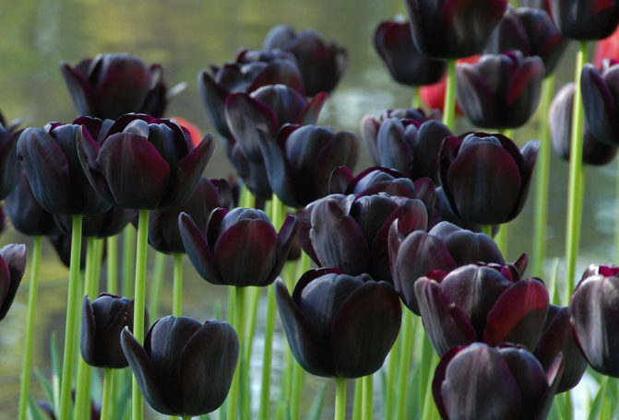
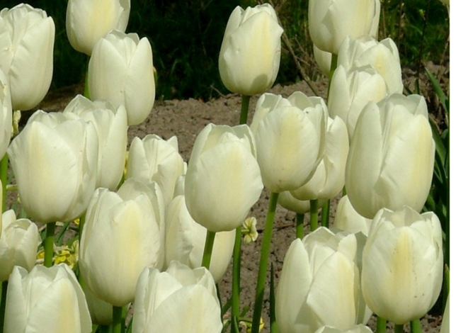

Tulipa ‘Turkish Delight’
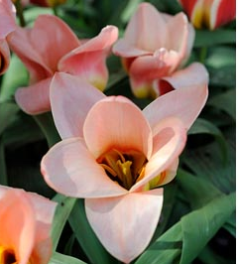
Fleurs en Mars / Avril, hauteur 30cm

Miniature tulip, flowers in March/April, height to 30cm
Iris latifolia
(English Iris: Fleurs au printemps 60cm )
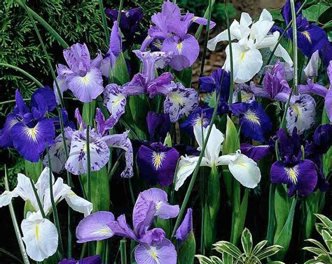

Iris ‘Sheila Anne Germany’
(Miniature Iris, fleurs en Février)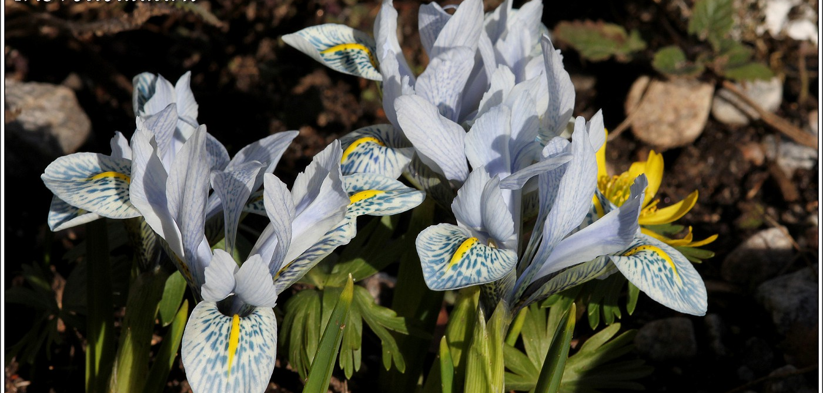
Iris ‘Blue Note’
(Miniature Iris, fleurs en Février)
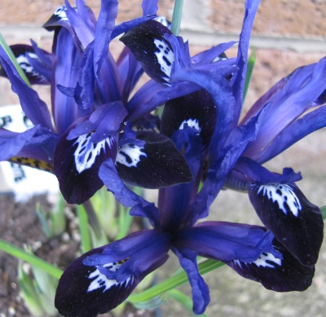

Iris ‘Pauline’
(Miniature Iris, fleurs en Février)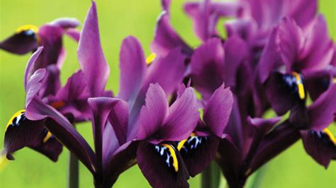
Allium ‘Art’
Fleurs inhabituelles en début d'été, hauteur jusqu'à 50cm
Unusual flowers in early summer, Height to 50cm

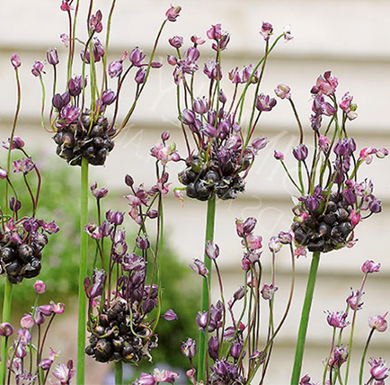
Verbena hastata ‘Blue Spires’
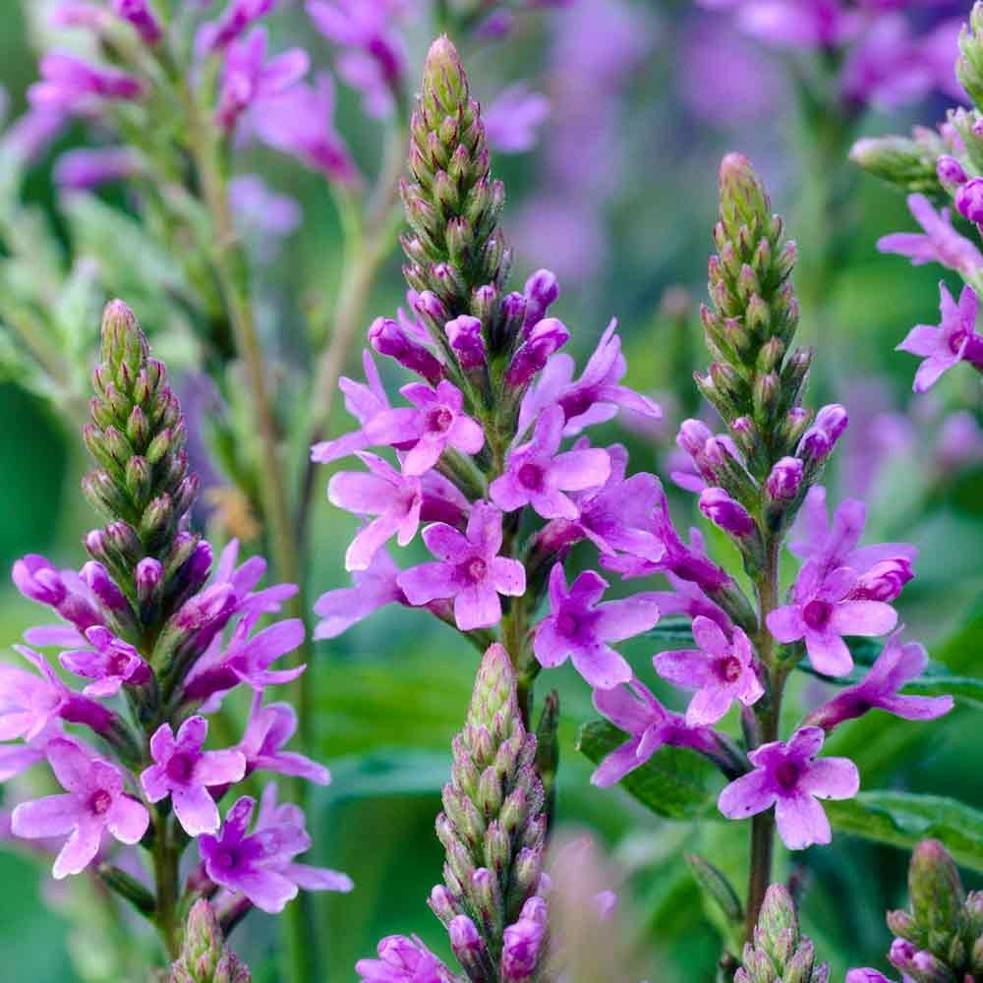
Verbena hastata ‘Pink Spires’
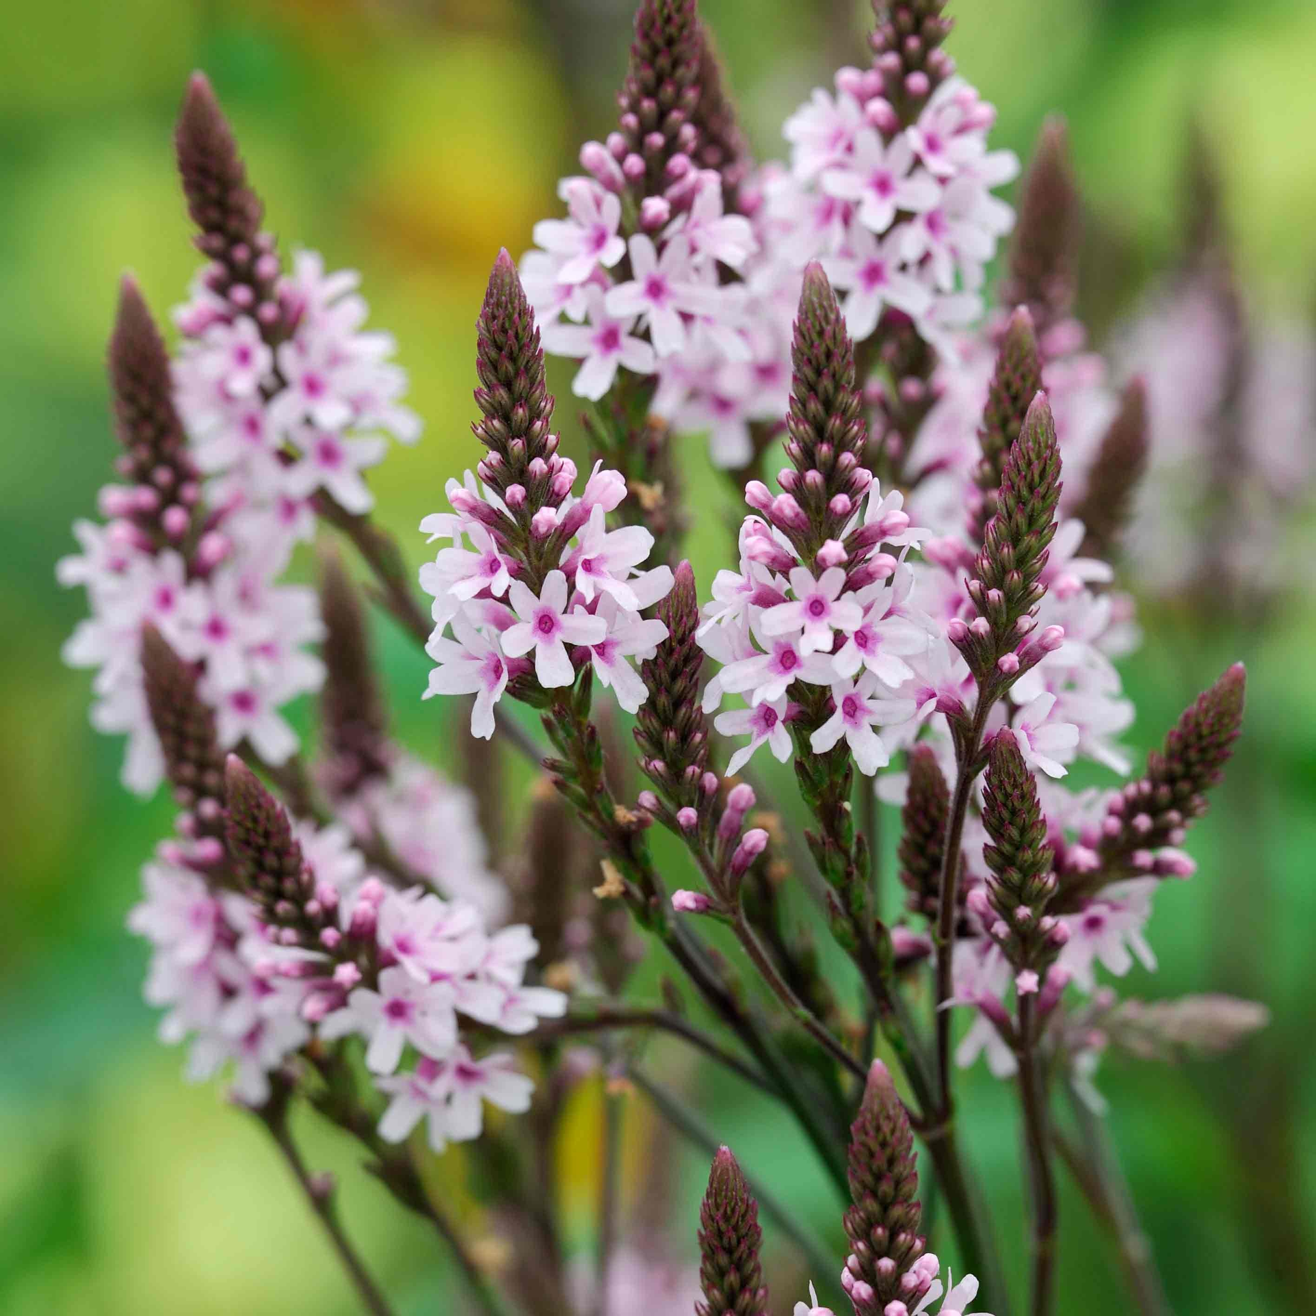

Sweet Pea ‘Spencer mixed’
